PŘEDSEDKYNĚ AKADEMIE VĚD ČESKÉ REPUBLIKY
uděluje

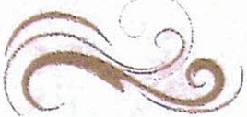

AKADEMICKOU PREMII
PRAEMIUM ACADFIMIAE
-

)
"·--··

pro mimořádné vědecké osobnosti

XXXXXXXXXX
Astronomický ústavAV ČR, 'V, v. i.

V Praze 28. května 2024
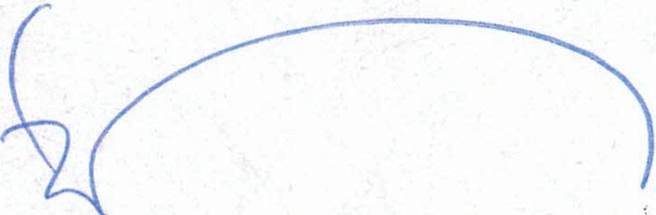

prof RNDr. Eva Zažímalová, CSc., dr. b. c_.

